Realizacja projektu

NEW APPROACH TO SCIENCE – nowe podejście do nauki”

w programie Erasmus+ w ramach akcji KA1 Edukacja Szkolna.

22.03.2019 – 29.03.2019

Lizbona, Portugalia

W dniach 22.03.2019 do 29.03.2019 r. 8-osobową grupą nauczycieli naszej szkoły wyjechaliśmy do Portugalii, gdzie w ramach programu Erasmus+ „New approach to science – nowe podejście do nauki”, realizowaliśmy 6-dniowy job shadowing w partnerskiej szkole Agrupamento de Escolas Eça de Queirós w Lizbonie.
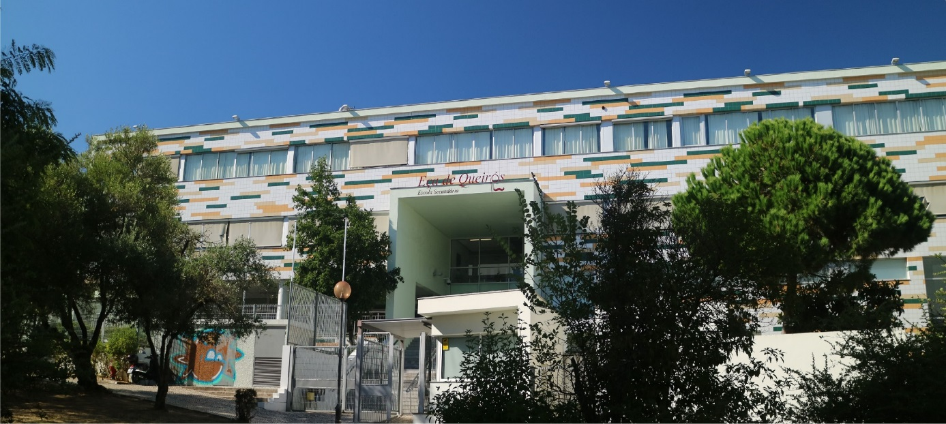
Agrupamento de Escolas Eça de Queirós

W skład Agrupamento de Escolas Eça de Queirós wchodzą również szkoły podstawowe: Vasco da Gama i Parque das Nações. Jest jednocześnie organizacją promującą Centro Qualifica (Centrum Kwalifikacji).
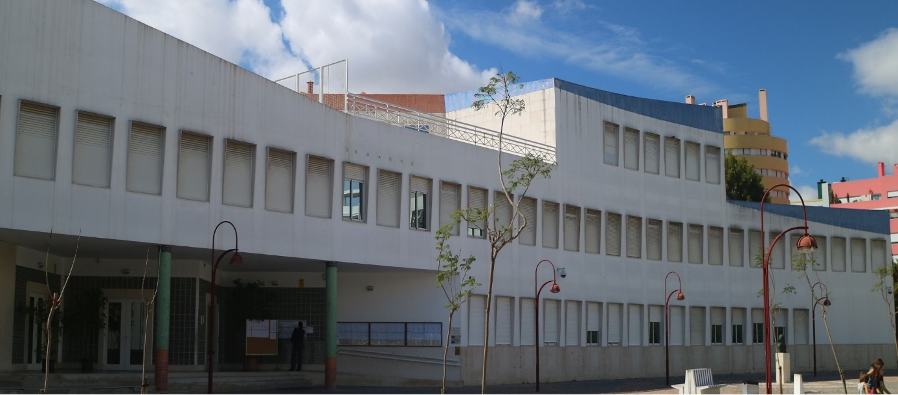
Agrupamento de Escolas Eça de Queirós Vasco da Gama

Społeczność szkolna składa się z około 200 nauczycieli. Kształci około 2000 uczniów wśród dzieci, młodzieży i dorosłych, w bardzo szerokiej ofercie edukacyjnej, od przedszkola do szkoły średniej.
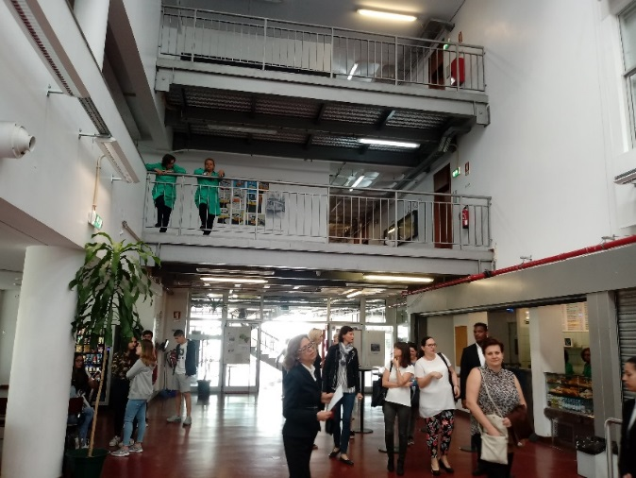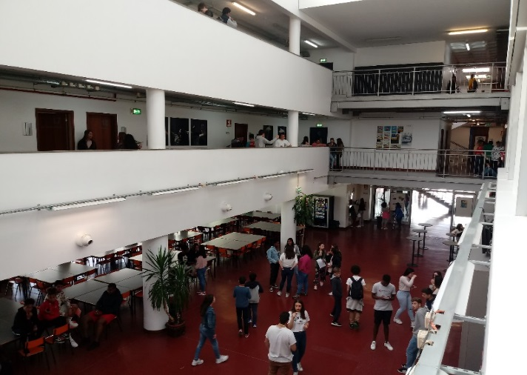
Szkoła na szeroką skalę wykorzystuje nowoczesne technologie komputerowe i różne narzędzia informatyczne. Placówkę cechuje wysoki wskaźnik pozytywnych zmian w zakresie przedmiotów ścisłych, informatyki i języków obcych. Zróżnicowane narzędzia informatyczne, nowoczesne wyposażenie pracowni i programy multimedialne umożliwiają wdrożenie nowatorskich metod, innowacji na zajęciach ogólnych. Uczniowie realizują liczne eksperymenty, badania, projekty w ramach e –Twinning oraz programy wspierające ich predyspozycje.
Głównymi celami projektu były:
- rozwój kompetencji zawodowych i podwyższenie jakości nauczania placówki,
- nabywanie i doskonalenie umiejętności w zakresie posługiwania się językiem obcym i nowoczesnymi technologiami,
- budowanie międzynarodowego wymiaru szkoły, promowanie świadomości międzykulturowej,
- wzrost umiejętności społecznych, współpraca w grupie wielokulturowej, wymiana dobrych praktyk.
Portugalscy nauczyciele wraz z uczniami przygotowali dla nas bardzo atrakcyjny program pobytu, polegający nie tylko na realizacji zadań dydaktycznych, ale również poznaniu kultury regionu. Ogromne wrażenie zrobiła na nas szkoła wraz z całym kampusem, bogato wyposażone sale lekcyjne, pracownie przedmiotowe, biura administracji szkolnej, biblioteka, sala teatralna i hala sportowa.
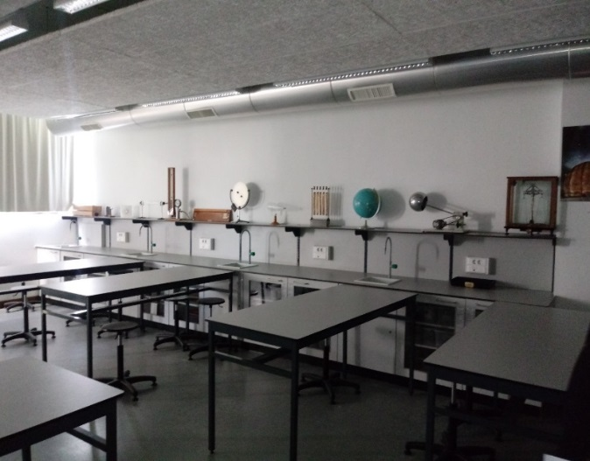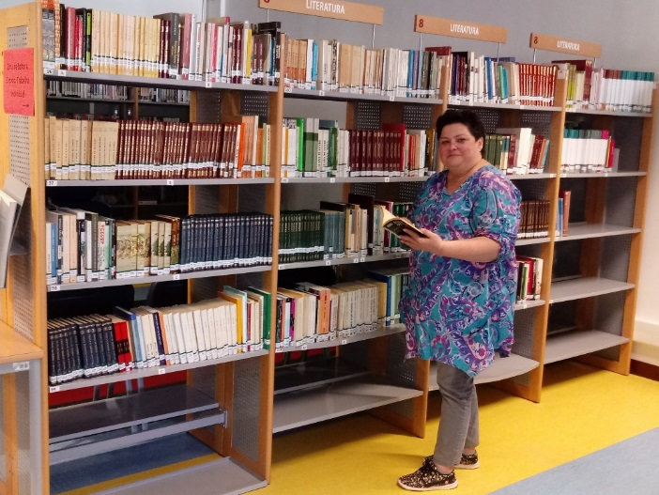
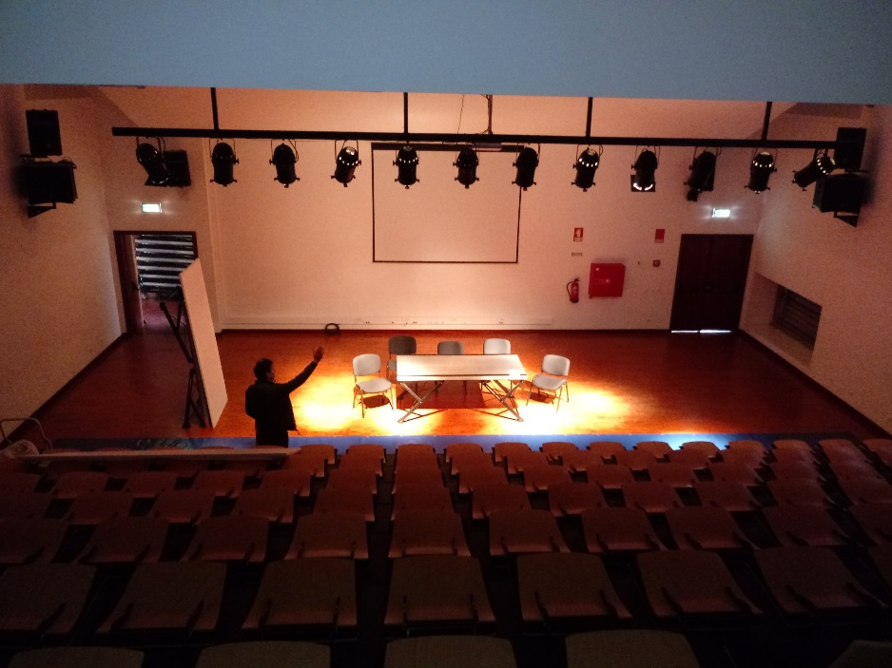
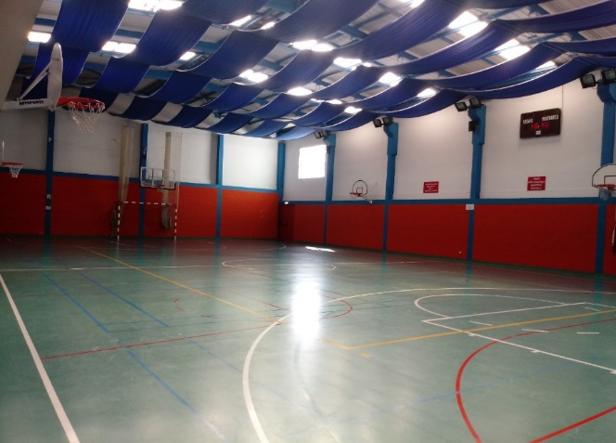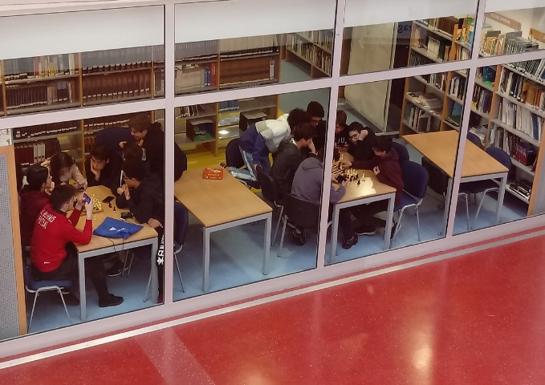
W szkole partnerskiej obserwowałyśmy lekcje języka portugalskiego
i angielskiego, przedmiotów matematyczno – przyrodniczych, informatyki i zajęć artystycznych.
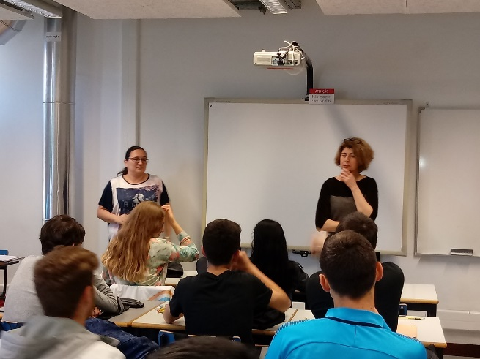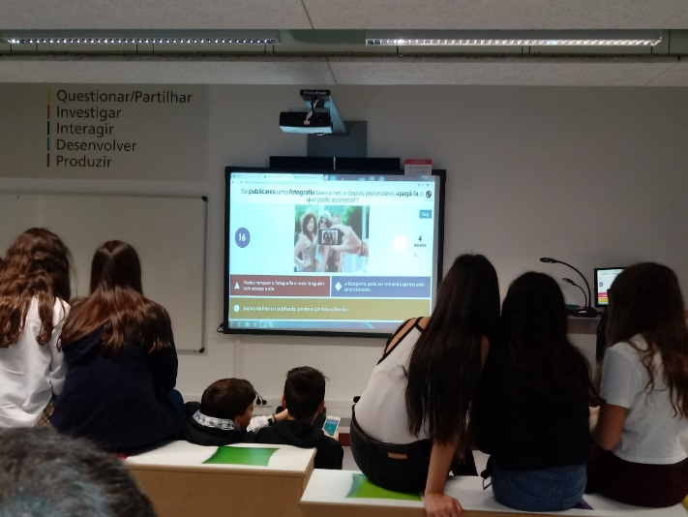
W ramach job shadowing obserwowałyśmy stosowanie metod innowacyjnych w indywidualizacji nauczania wykorzystanie narzędzi multimedialnych i metody pracy w klasach młodszych, praktyczne metody integracji nauczania języka obcego i nauczania wczesnoszkolnego, pracę w grupie z uczniem z dysfunkcjami, stosowanie metod aktywizujących w celu maksymalnego wykorzystania zdolności i indywidualnego potencjału ucznia, rozwój zainteresowań.
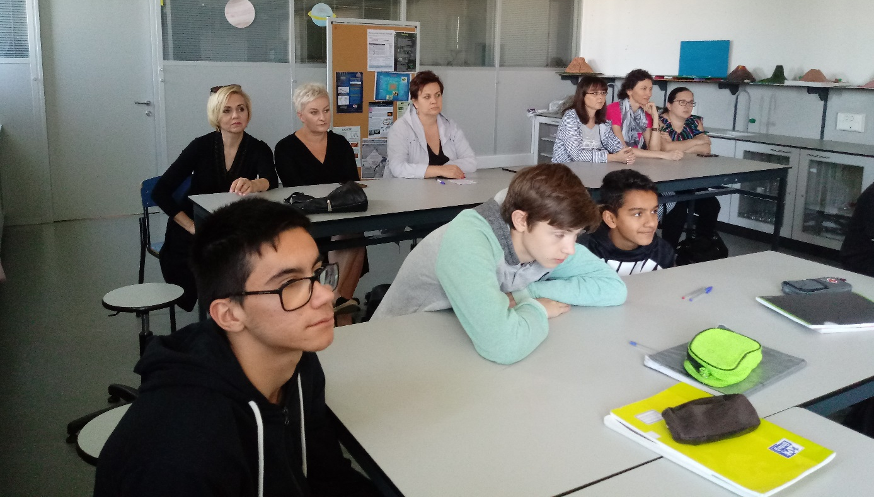
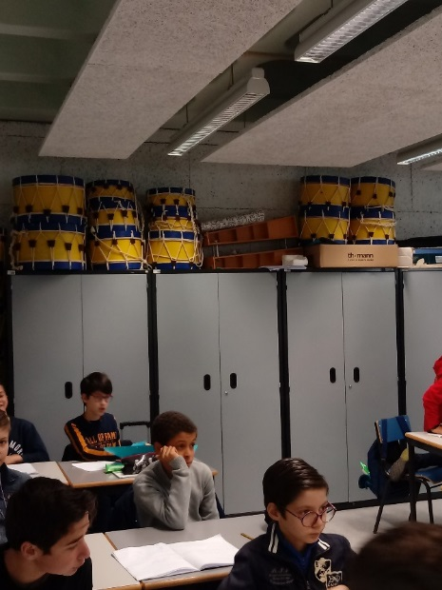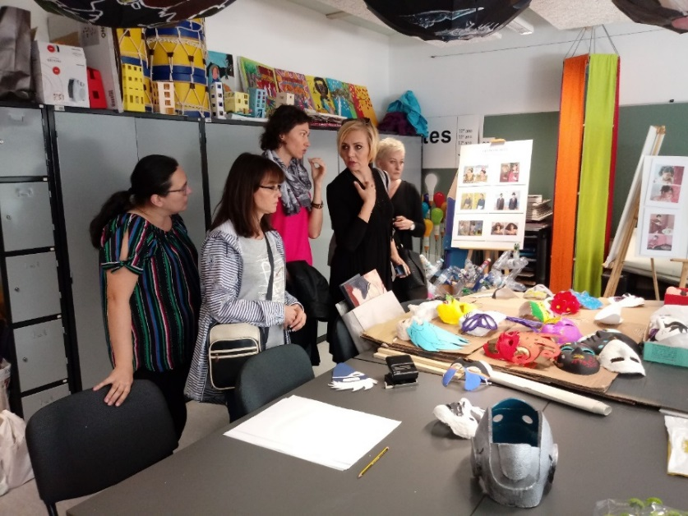
W trakcie zajęć matematyczno – przyrodniczych obserwowałyśmy ciekawe i zróżnicowane metody kreatywne, które łączyły naukę z zabawą, wiedzę i technologie. Prezentowane metody aktywizujące: ucz się i baw, metoda projektu, zajęcia eksperymentalne, nauczanie problemowe PBL/CBL, mapy mentalne w przystępny sposób wyjaśniały trudne treści, aktywizowały i motywowały do pracy.
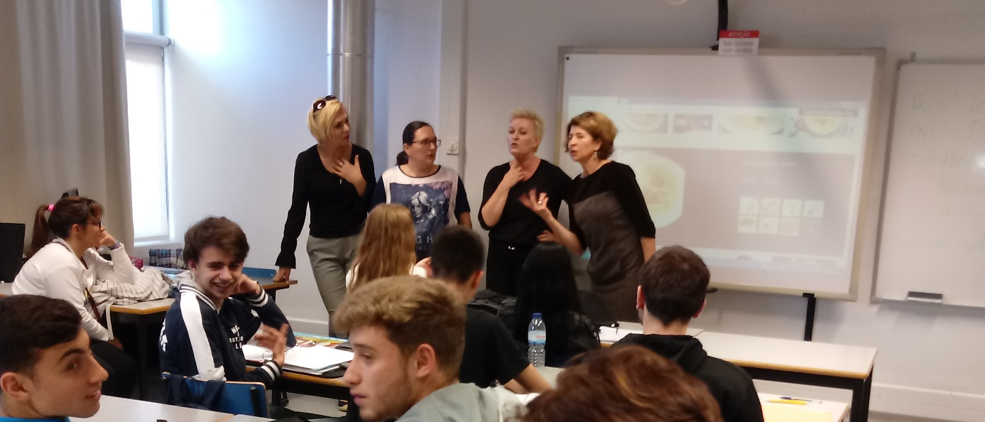
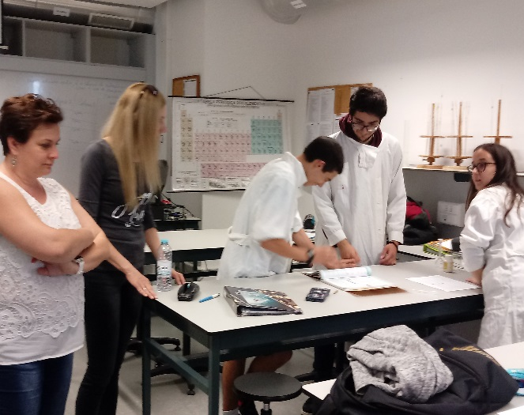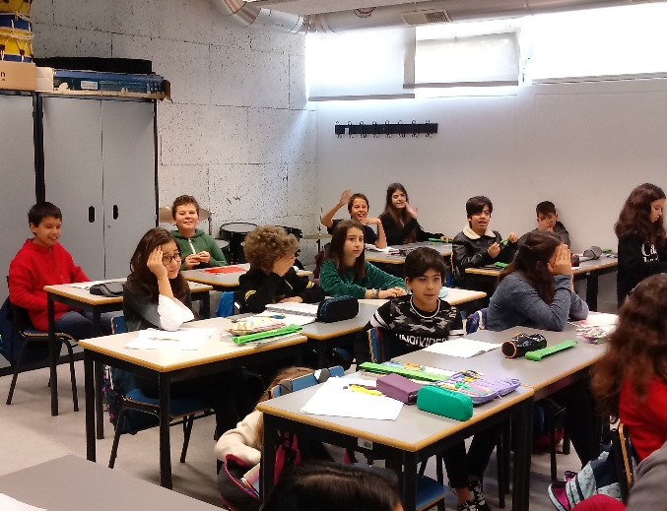
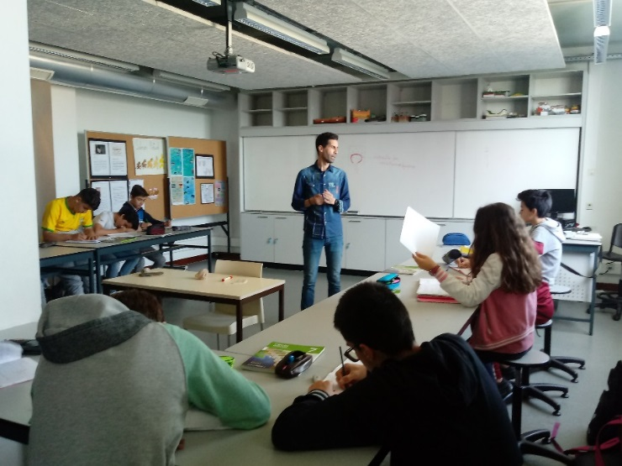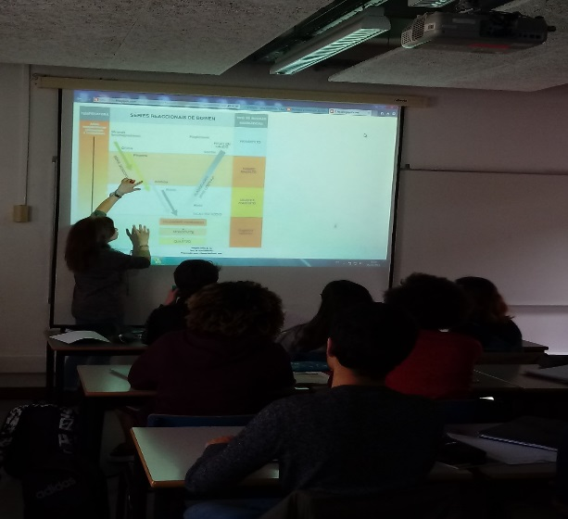
Wykorzystanie IT: programów multimedimedialnych, animacji i narzędzi cyfrowych rozbudzały zainteresowania uczniów. Lekcje z przedmiotów przyrodniczych odbywały się w bardzo dobrze wyposażonych pracowniach i laboratoriach.
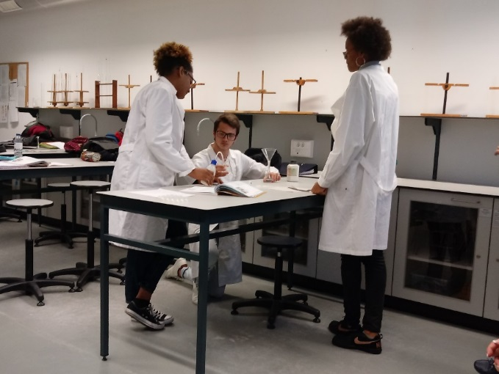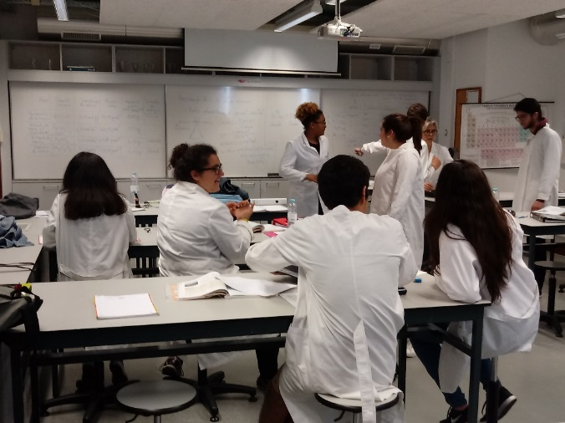
Obserwowaliśmy także pracę z grupą w ramach programów zajęć dodatkowych, motywowanie do czytania, wzbogacania słownictwa, zainteresowania sztuką i architekturą.
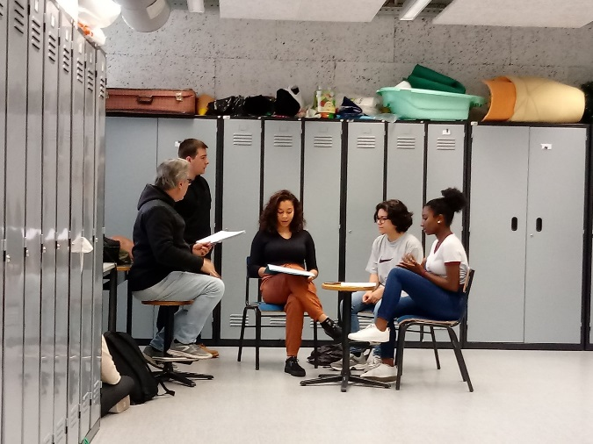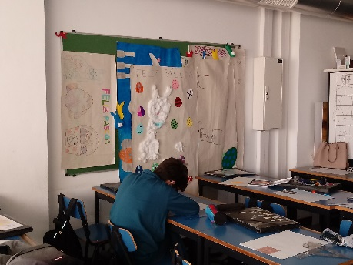
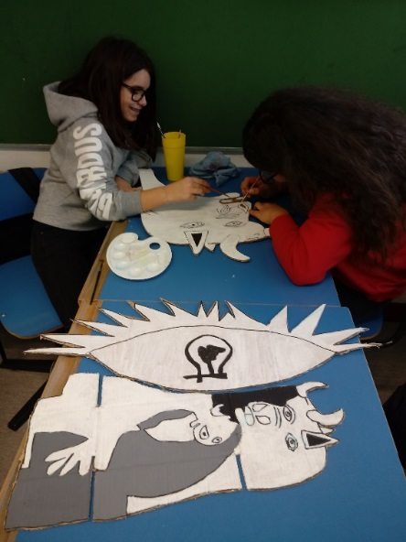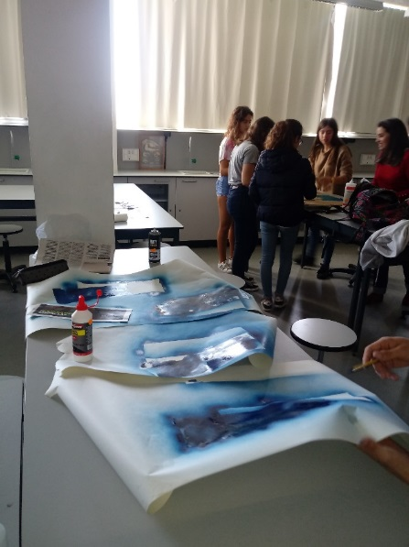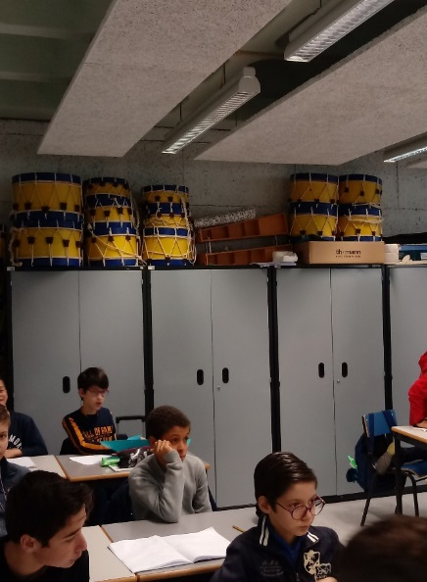
Wyjazd do Lizbony to dla nas ważna lekcja historii, kultury i tradycji. Miasto jest symbolem tolerancji. Zwiedziliśmy ciekawe miejsca pod względem walorów architektonicznych i krajobrazowych. Klasztor Hierominitów w Belem, zamek św. Jerzego, Plac Rossio, oceanarium i słynny most Vasco da Gama to wybrane z wielu unikatowych atrakcji Lizbony. Piękna pogoda zachęcała do spacerów klimatyczną dzielnicą Starego Miasta Alfamą oraz malowniczymi uliczkami całej Lizbony.
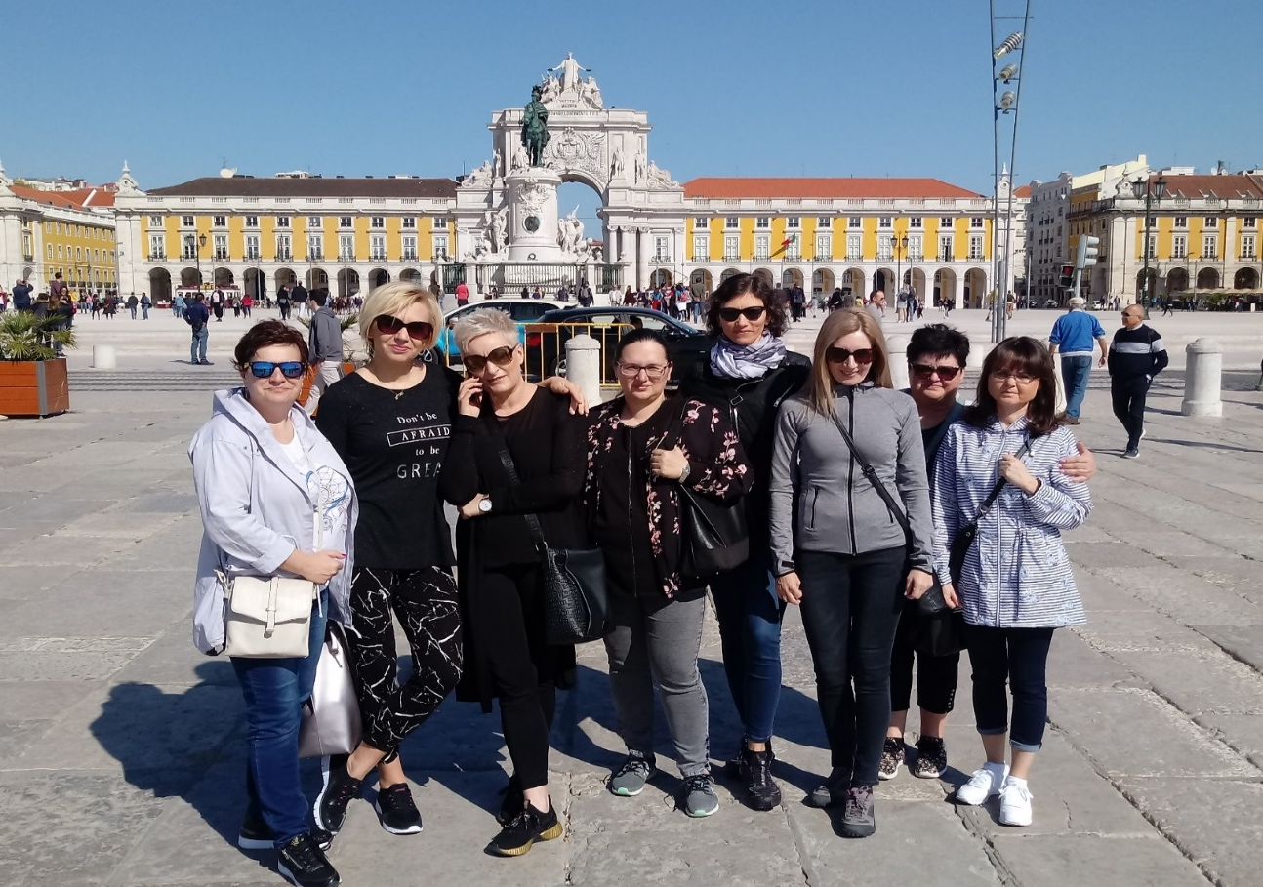
W ostatnim dniu pobytu w trakcie spotkania podsumowującego realizację projektu, wymieniliśmy się wrażeniami z nauczycielami szkoły partnerskiej i omówiliśmy zdobyte w Portugalii doświadczenia.
Wyjazd do Lizbony był dla świetnym egzaminem z języka angielskiego. Trzeba przyznać, że nie mieliśmy problemów z komunikacją! Nauczyliśmy się też nowych słówek w języku portugalskim, powitań i zwrotów grzecznościowych. Udało nam się zaobserwować przykłady dobrych praktyk, które przeniesiemy na grunt naszej szkoły. Pełne wrażeń, nowych kontaktów, wyposażone w praktyczną wiedzę o portugalskim systemie szkolnictwa wróciłyśmy do Polski.
Koordynatorzy projektu:
Joanna Brodowy, Bożena Włodarczyk
OPINIE UCZESTNIKÓW PROJEKTU:
Poniżej przedstawiono opinie uczestników projektu, ich przemyślenia, refleksje, wnioski:
1. Joanna Brodowy (koordynator, nauczyciel biologii, EDB, WDŻ) „Dzięki uczestnictwu w projekcie poznałam nowe, aktywizujące metody pracy (m.in. PBL/CBL), wzbogaciłam swoją wiedzę i umiejętności o nowe technologie informacyjne. Miałam możliwość poznania nowych osób i szlifowanie języka angielskiego. Do Polski wróciłam bogata w obserwacje poczynione w partnerskich szkołach, które pozwolą mi wdrożyć nowe pomysły inspirowane pobytem w Lizbonie. Zachęcam innych nauczycieli do wzięcia udziału w takich przedsięwzięciach”.
2. Bożena Włodarczyk (koordynator, nauczyciel geografii, przyrody, etyki) „Wyjazd do Lizbony okazał się cennym doświadczeniem życiowym. Podczas pobytu miałam możliwość zapoznania się z nowoczesnymi technologiami wykorzystywanymi w procesie nauczania przedmiotów przyrodniczych oraz nowatorskie sposoby pracy nauczyciela z zespołem klasowym. Job shadowing pozwolił mi na zweryfikowanie własnego warsztatu pracy. Był cennym doświadczeniem zawodowym, interesującą lekcją kulturoznawczą oraz inwestycją w przyszłość”.
3. Izabela Famuła – Lenczkiewicz (nauczyciel języka angielskiego, nauczania zintegrowanego) „Pobyt w Lizbonie pozwolił mi na spojrzenie z dystansem na swoją pracę i polski system szkolnictwa. Wielokulturowość tego miejsca zachęciła mnie do wprowadzania poznanych metod pracy i elastycznego podejścia do nauczania. Największą zaletą takich wyjazdów jest rozwijanie lingwistycznych umiejętności uczestników. Polecam wszystkim "job shadowing" jako bezcenne źródło nowych doświadczeń życiowych”.

4. Ewa Wochnik (nauczyciel matematyki) „Podczas pobytu w Lizbonie miałam okazję sprawdzenia swoich umiejętności językowych oraz nabrania odwagi
w posługiwaniu się językiem obcym. Dzięki job shadowing poznałam ciekawe zastosowania technologii informacyjnych, które pozwolą mi uatrakcyjnić zajęcia i zaktywizować uczniów. Na długo pozostaną mi również w pamięci urokliwe zakątki i zabytki Lizbony”.
5. Grażyna Gerhards (nauczyciel wychowania muzycznego, sztuki, doradztwa zawodowego) „Dzięki uczestnictwu w projekcie miałam okazję zainspirować się nowymi pomysłami z dziedziny technik malarskich i rzeźbiarskich, poznałam nowe metody pracy z dzieckiem. Dzięki blokowemu podejściu do tematu uczniowie poznali historię powstania obrazu oraz jego tematyki. Działanie na różne zmysły ucznia zmusza go do ciągłej uwagi na lekcji i osiąganie lepszych wyników. Bardzo się cieszę, że mogłam poznać zabytki Lizbony. Zabudowa miasta zwraca uwagę charakterystyczną dla tego regionu architekturą. Polecam innym nauczycielom wzięcie udziału w podobnych projektach”.
6. Beata Borowik (nauczyciel języka polskiego, bibliotekarz) „Wyjazd do Portugalii był dla mnie okazją do zapoznania się z systemem szkolnictwa w tym kraju. Dał mi możliwość poznania, w celu późniejszego wykorzystania we własnej pracy, nowoczesnych i innowacyjnych metod nauczania. Taka wymiana doświadczeń i rozwijanie własnych umiejętności pedagogicznych pokazały mi, że można inaczej, ciekawiej i mądrzej pracować z uczniami na lekcji, wyjść poza narzucone sobie schematy, przełamać stereotypy pracy. Jako bibliotekarz skonfrontowałam sposób organizacji pracy biblioteki oraz podpatrywałam sposoby zachęcania nowych czytelników do korzystania z zasobów bibliotek szkolnych.
Pobyt w Portugalii był dla mnie również okazją do odwiedzenia nieznanych i ciekawych miejsc, zobaczenia codziennego życia mieszkańców oraz zweryfikowania swoich umiejętności językowych”.
7. Adriana Wręczycka (nauczyciel języka polskiego, oligofrenopedagog) "Wyjazd do Portugalii okazał się dla mnie bardzo cennym doświadczeniem nie tylko zawodowym, ale też życiowym. Mogłam wzbogacić umiejętność posługiwania się językiem angielskim. Ponadto poznałam też nowe metody pracy na lekcjach, które wykorzystam w swojej pracy. Nieoceniona była dla mnie obserwacja zajęć teatralnych i zaplecza, z którego młodzi artyści mogą korzystać. Będzie to inspiracja dla mnie w dalszej pracy zawodowej”.
8. Marlena Dudek – Piskorz (nauczyciel języka niemieckiego, tyflopedagog)
"Wyjazd do Portugalii dał mi możliwość doskonalenia znajomości języka angielskiego, poznania innowacyjnych metod nauczania oraz nowoczesnych form pracy. Zajęcia w szkole partnerskiej były prowadzone ciekawie i inspirująco.
Wiele pomysłów będę teraz mogła wykorzystywać na swoich zajęciach, a zebrane doświadczenia z pobytu staram się przekazywać swoim uczniom na lekcjach języka niemieckiego.
Lizbona to również idealne miejsce do poznania wspaniałej kultury, sztuki, architektury czy historii. Mobilność zagraniczna to bardzo atrakcyjna forma doskonalenia zawodowego”.

Wyłączną odpowiedzialność za treść publikacji ponoszą jej autorzy.

